Муниципальное Бюджетное Дошкольное Образовательное Учреждение
«Детский сад № 65»

Консультация для родителей на тему
«Внимание: безопасность
(старший дошкольный возраст)

Выполнила: воспитатель
Вахутина Ю.В

Г. Дзержинск 2025.

Основные правила безопасности в ДОУ
- Передача ребёнка воспитателю. Родители обязаны лично передавать ребёнка воспитателю, а не оставлять его у входных дверей или доверять другим сотрудникам.
- Запрещённые предметы. Категорически запрещено приносить в детский сад острые, режущие, стеклянные предметы, мелкие детали (бусинки, пуговицы), лекарства, косметику, продукты питания и жевательную резинку.
- Информация о здоровье. Если у ребёнка были проблемы со здоровьем (температура, рвота, высыпания), необходимо сообщить об этом воспитателю и медицинскому работнику.
- Одежда и обувь. Одежда должна соответствовать погоде, не сковывать движений, а обувь — быть лёгкой, тёплой и удобной.
- Незнакомые люди. Ребёнку следует объяснить, что уходить из детского сада можно только с родителями или доверенными лицами, указанными в документах ДОУ.

Безопасность дома и на улице
- Окна и балконы. Не оставлять ребёнка без присмотра вблизи окон и балконов, использовать блокираторы для окон.
- Электроприборы и розетки. Установить заглушки на розетки, не допускать контакта ребёнка с горячими поверхностями (плита, утюг).
- Дорожная безопасность. Научить ребёнка различать дорожные знаки, переходить дорогу только по пешеходному переходу, держаться за руку взрослого.
- Общение с незнакомцами. Объяснить, что нельзя разговаривать с незнакомыми людьми, принимать от них подарки или угощения, садиться в чужую машину.
- Природа и водоёмы. Запретить трогать незнакомые грибы и ягоды, подходить к животным, купаться в неположенных местах.

Действия в экстренных ситуациях
- Телефоны экстренных служб. Выучить с ребёнком номера 101 (пожарная), 102 (полиция), 103 (скорая помощь).
- Пожар. Научить ребёнка немедленно покидать помещение при пожаре и сообщать о нём взрослым.
- Потерялся. Объяснить, что в случае потери ориентации нужно обратиться к сотруднику в форме (полицейский, охранник) или в информационном пункте.

Рекомендации для родителей
- Личный пример. Демонстрировать безопасное поведение на дорогах, при обращении с электроприборами и в других ситуациях.
- Регулярные беседы. Обсуждать с ребёнком потенциально опасные ситуации, разбирать примеры из жизни.
- Контроль. Не оставлять ребёнка без присмотра, особенно вблизи водоёмов, дорог, строительных площадок.
- Обучение через игру. Использовать дидактические игры, сюжетно-ролевые ситуации для закрепления правил безопасности.

Формы работы ДОУ с родителями
- Консультации и родительские собрания. Обсуждение тем: «Правила дорожного движения», «Пожарная безопасность», «Безопасность в быту».
- Папки-передвижки и буклеты. Распространение информационных материалов о мерах предосторожности.
- Совместные мероприятия. Экскурсии в пожарную часть, конкурсы рисунков, тренинги по эвакуации.
- Анкетирование и опросы. Выявление уровня знаний родителей и детей о безопасности.

Вывод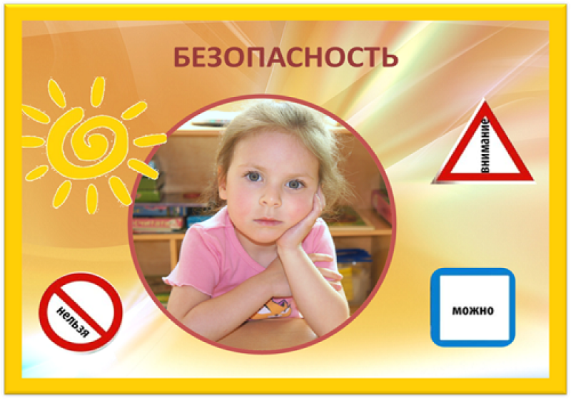
Безопасность ребёнка — это результат совместной работы родителей и детского сада. Регулярные беседы, личный пример и контроль со стороны взрослых, а также систематическое обучение в ДОУ помогут сформировать у детей навыки безопасного поведения в различных ситуациях. Важно помнить, что профилактика опасностей эффективнее, чем борьба с их последствиями.
Если у вас есть конкретные вопросы по безопасности в ДОУ или дома, уточните их — помогу разобраться!

